125 371, Москва, Волоколамскоешоссе, 91, www.medprofedu.ru; sdo.medprofedu.ru

ДИСТАНЦИОННЫЙ КУРС ПОВЫШЕНИЯ КВАЛИФИКАЦИИ  «КОНТРОЛЬ КАЧЕСТВА И БЕЗОПАСНОСТИ МЕДИЦИНСКОЙ ДЕЯТЕЛЬНОСТИ И ЭКСПЕРТИЗА ВРЕМЕННОЙ НЕТРУДОСПОСОБНОСТИ» | 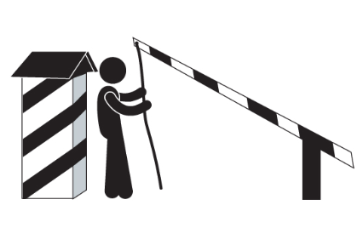
✓ для руководителей и заместителей руководителей медицинских организаций
✓ для председателей и членов врачебных комиссий
✓ для врачей-методистов, врачей-статистиков, врачей лечебных специальностей
144 часа
продолжительность обучения
дистанционно
форма обучения
удостоверение о повышении квалификации "Контроль качества и безопасности медицинской деятельности и экспертиза временной нетрудоспособности"
документ, выдаваемый по окончании обучения
14 000 рублей; СКИДКИ ДО 15%
стоимость обучения в 2019 году

Скидка 5% - при направлении на цикл от 5 до 10 человек от одной организации (13 300 рублей)
Скидка 10% - при направлении на цикл от 11 до 15 человек от одной организации (12 600 рублей)
Скидка 15% - при направлении на цикл более 16 человек от одной организации (11 900 рублей)
18.02-19.03; 13.05-08.06; 21.10-18.11
сроки проведения обучения в 2019 году

при направлении на обучение 5 и более человек от одной организации возможно проведение внеплановых циклов в удобные сроки
125 371, г. Москва, Волоколамское ш. 91
www.medprofedu.ru

 | imm@medprofedu.ru |  | kim@medprofedu.ru
 | +7 969 048 048 5 |  | +7 969 032 032 2
 | Касаткина Наталья Станиславовна  заведующий учебной частью  к.м.н., доцент |  | Чебкасова Екатерина Юрьевна  ассистент-провайдер курса

